## PageSpeed tools

### Expliquez à quoi sert PageSpeed Tools.

Page Speed Tools de Google permet de tester des pages webs et de renvoyer des informations sur les performances de celle-ci pour les sur les supports bureau et mobile. L’outil propose enfin des optimisations pour améliorer ces résultats

### Expliquez le fonctionnement de PageSpeed Tools

Pour tester un site sur PageSpeed, il suffit de rentrer une page web particulière dans le champ de formulaire et de soumettre le test. Il va tester la page et renvoyer un score pour la partie bureau et pour la partie mobile avec des propositions d’optimisations si besoin qui peut aller de 1 à 100. Les performances sont testées en fonction du temps de chargement complet depuis la requêtes jusqu’à l’affichage complet chez le client puis le temps entre la requête et l’affichage complet chez le client au-dessus de la ligne de flottaison. Les optimisations proposées sont souvent des optimisations sur la limitation de la taille des ressources téléchargés.

### Tutoriel PageSpeed

1. Rendez-vous à l’adresse : <https://developers.google.com/speed/pagespeed/insights/>
2. Utilisez le formulaire pour renseigner l’url de votre site et appuyer sur analyser

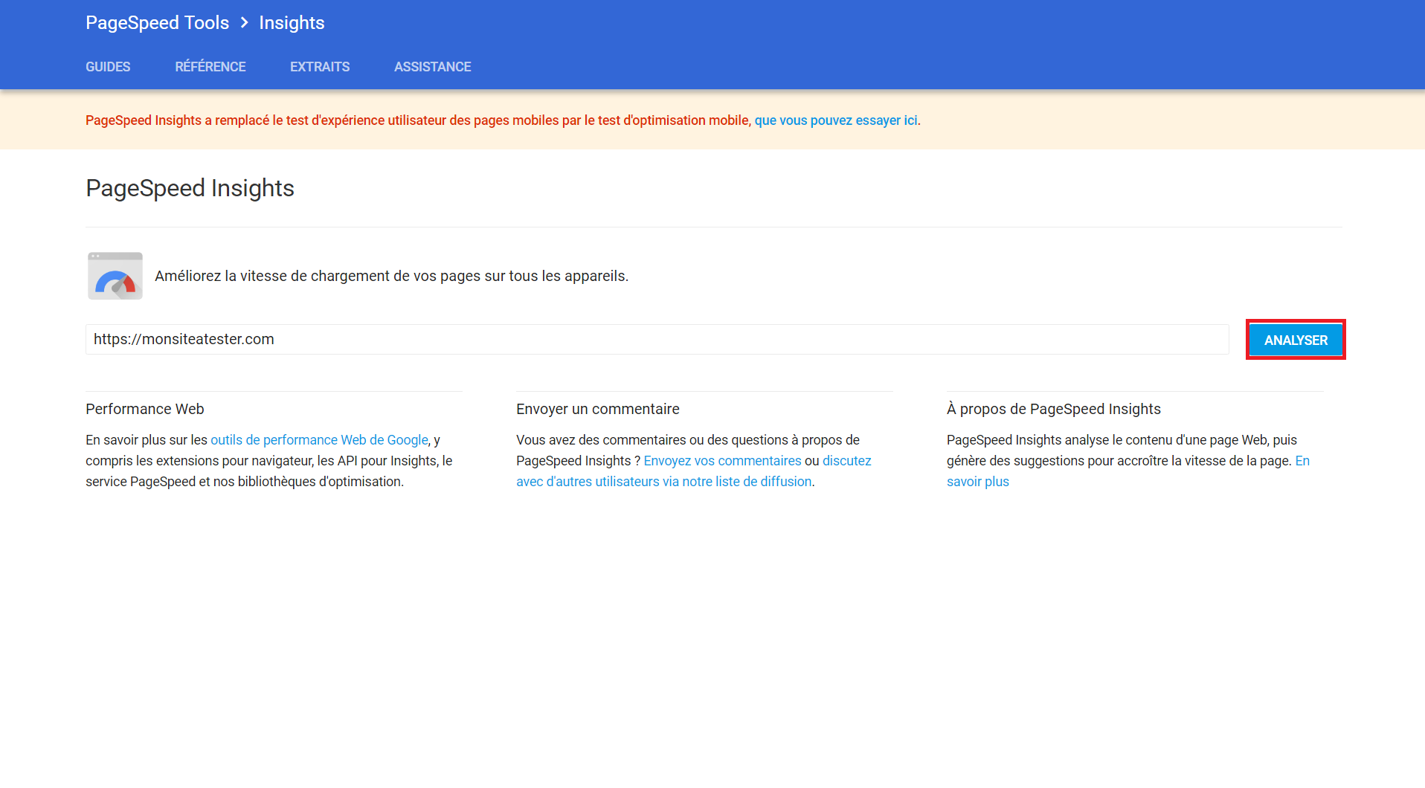

1. Vous avez accès au résultat qui vous propose des optimisations sur une page web, exemple ici pour https://www.heroku.com/products

